GLOBAL SOLUTION 2026 — MONITORAMENTO DE RISCOS AMBIENTAIS
Dynamic Programming

Integrantes
1. Nome: Arthur Araújo Tenório
RM: 562272
2. Nome: Breno Gonçalves Báo
RM: 564037
3. Nome: Rodrigo Cardoso Tadeo
RM: 562010
4. Nome: Vinicius Cavalcanti dos Reis
RM: 562063

1. Introdução
As mudanças climáticas têm causado impactos severos no Brasil, afetando diretamente a população, a infraestrutura e a economia. Eventos como as enchentes no Rio Grande do Sul em 2024 e os períodos de seca no MATOPIBA demonstram a necessidade de sistemas computacionais capazes de monitorar riscos ambientais de maneira eficiente.
O presente projeto propõe a implementação de um sistema de monitoramento ambiental utilizando estruturas de dados e algoritmos clássicos da computação. O sistema modela municípios brasileiros como vértices de um grafo ponderado, permitindo representar conexões logísticas entre regiões afetadas.
Além disso, os municípios são organizados em uma Árvore Binária de Busca (BST), utilizando o índice de risco ambiental como chave de ordenação. O projeto também compara duas abordagens algorítmicas distintas: Força Bruta e Dijkstra.

2. Modelagem das Estruturas de Dados
O sistema utiliza um grafo ponderado representado por lista de adjacência. Cada vértice representa um município brasileiro, enquanto as arestas representam rotas de deslocamento entre cidades.
A escolha da lista de adjacência foi realizada devido à sua eficiência em espaço para grafos esparsos. Essa estrutura reduz o consumo de memória e facilita a implementação do algoritmo de Dijkstra.
A BST foi implementada para organizar os municípios de acordo com o índice de risco ambiental. A árvore suporta operações de inserção, busca por intervalo de risco, percurso em ordem, cálculo de altura e remoção de nós.

3. Algoritmos Implementados
O algoritmo de Força Bruta foi desenvolvido utilizando recursão e backtracking, permitindo enumerar todos os caminhos possíveis entre origem e destino. Essa abordagem garante a obtenção da solução ótima em instâncias pequenas.
O algoritmo Guloso escolhido foi o Dijkstra, responsável por encontrar o caminho de menor custo entre municípios. A implementação utiliza heapq como fila de prioridade, dicionários para armazenar distâncias e conjuntos para controle de vértices visitados.
A complexidade da Força Bruta apresenta crescimento exponencial, enquanto o Dijkstra possui complexidade polinomial, tornando-se mais eficiente para aplicações reais.

4. Resultados e Discussão
Os testes foram realizados utilizando grafos sintéticos inspirados nos cenários de enchentes no Rio Grande do Sul e seca no MATOPIBA.
Os resultados demonstraram que:
- a Força Bruta encontra o caminho ótimo;
- o Dijkstra produz resultados equivalentes em menor tempo;
- o custo computacional da Força Bruta cresce rapidamente conforme N aumenta.
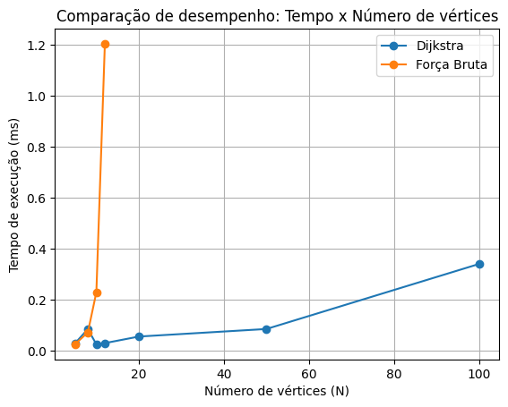
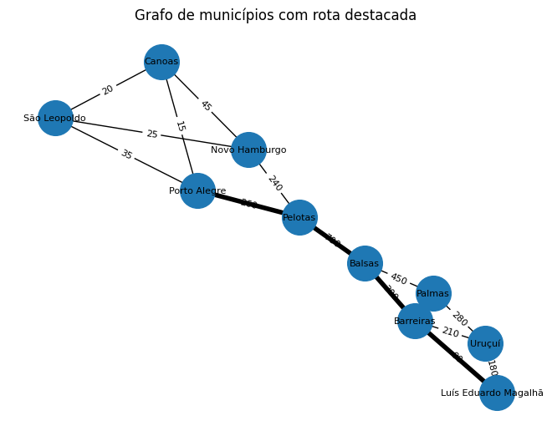
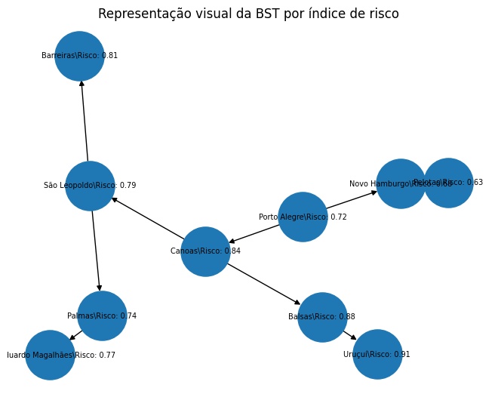

5. Escala de Decisão
A análise comparativa permitiu construir uma escala de decisão considerando qualidade da solução, custo computacional, uso de memória e aplicabilidade prática.
A Força Bruta mostrou-se adequada apenas para validação e instâncias pequenas. O algoritmo de Dijkstra apresentou melhor equilíbrio entre desempenho e qualidade da solução.

6. Conclusão
O projeto demonstrou como estruturas de dados e algoritmos clássicos podem ser aplicados em problemas reais de monitoramento ambiental.
A modelagem por grafos permitiu representar conexões logísticas entre municípios, enquanto a BST possibilitou organizar regiões por criticidade ambiental.
Conclui-se que o algoritmo de Dijkstra apresenta maior viabilidade prática para aplicações reais devido à sua eficiência computacional.

7. Referências
- CORMEN, T. et al. Introduction to Algorithms. MIT Press, 2022.
- SEDGEWICK, R.; WAYNE, K. Algorithms. Addison-Wesley, 2011.
- Python Documentation — heapq.
- NetworkX Documentation.
- INMET — Instituto Nacional de Meteorologia.
- IBGE — Instituto Brasileiro de Geografia e Estatística.

